第三次实验报告

项目名称：简易图书管理系统（图书商城）

项目功能：实现了一个简易的图书管理系统：包括后台添加图书种类、删除图书种类、浏览图书信息的功能，前端展示图书的功能，提供REST API用客户端进行调用。

1. 后台管理系统用easyui开发前端界面，用mysql数据库进行数据存储。
2. 在linux虚拟机上搭建FastDFS服务器，进行文件存储，并使用Nginx访问FastDFS文件服务器。
3. FastDFS+filebox+ajaxFileUpload实现商品图片上传。
4. SpringMVC+Spring+FreeMarker搭建门户系统portal。

小组成员：刘自强 曾围江 吴畅

实验内容：

1. **SSM系统所需的maven模块**

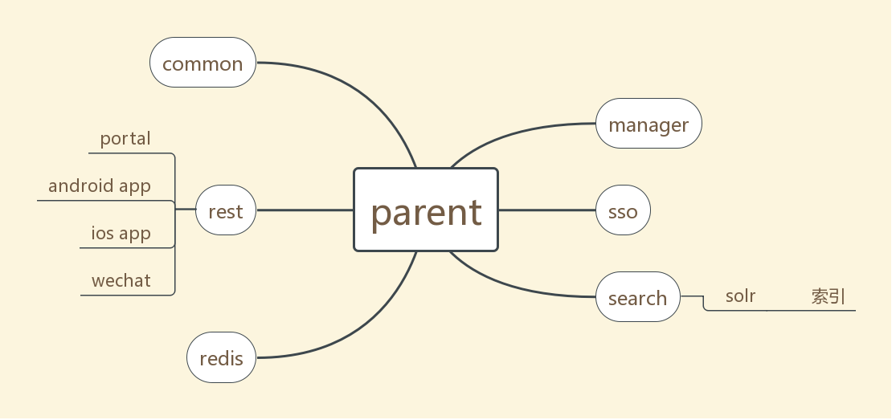

parent模块：父模块，定义全局的依赖、jar包、插件以及版本号，让其他的模块去继承

common模块：通用模块，定义一些通用的工具类、配置类

manager模块：管理模块，管理SSM后台系统

portal模块：门户模块，门户网站面向用户

rest模块：restful模块，提供RESTFUL风格的服务，向portal模块提供数据

1. **用例图**

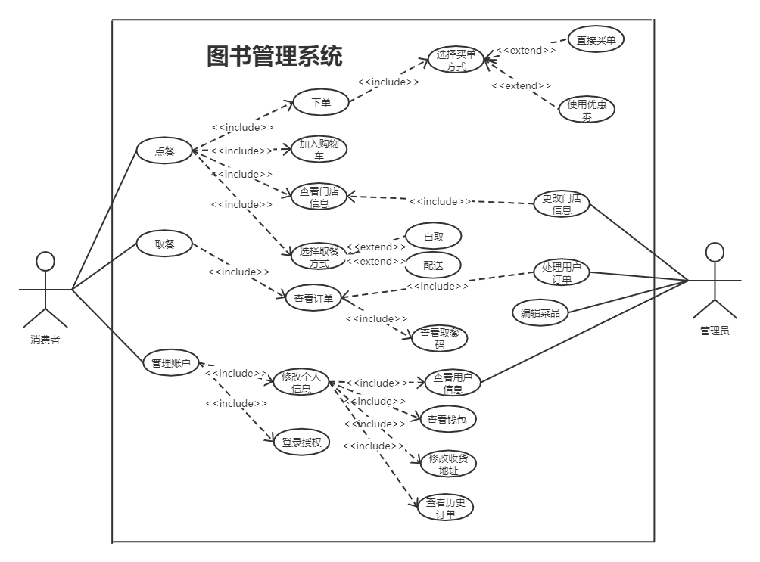

1. **类图**

manager模块

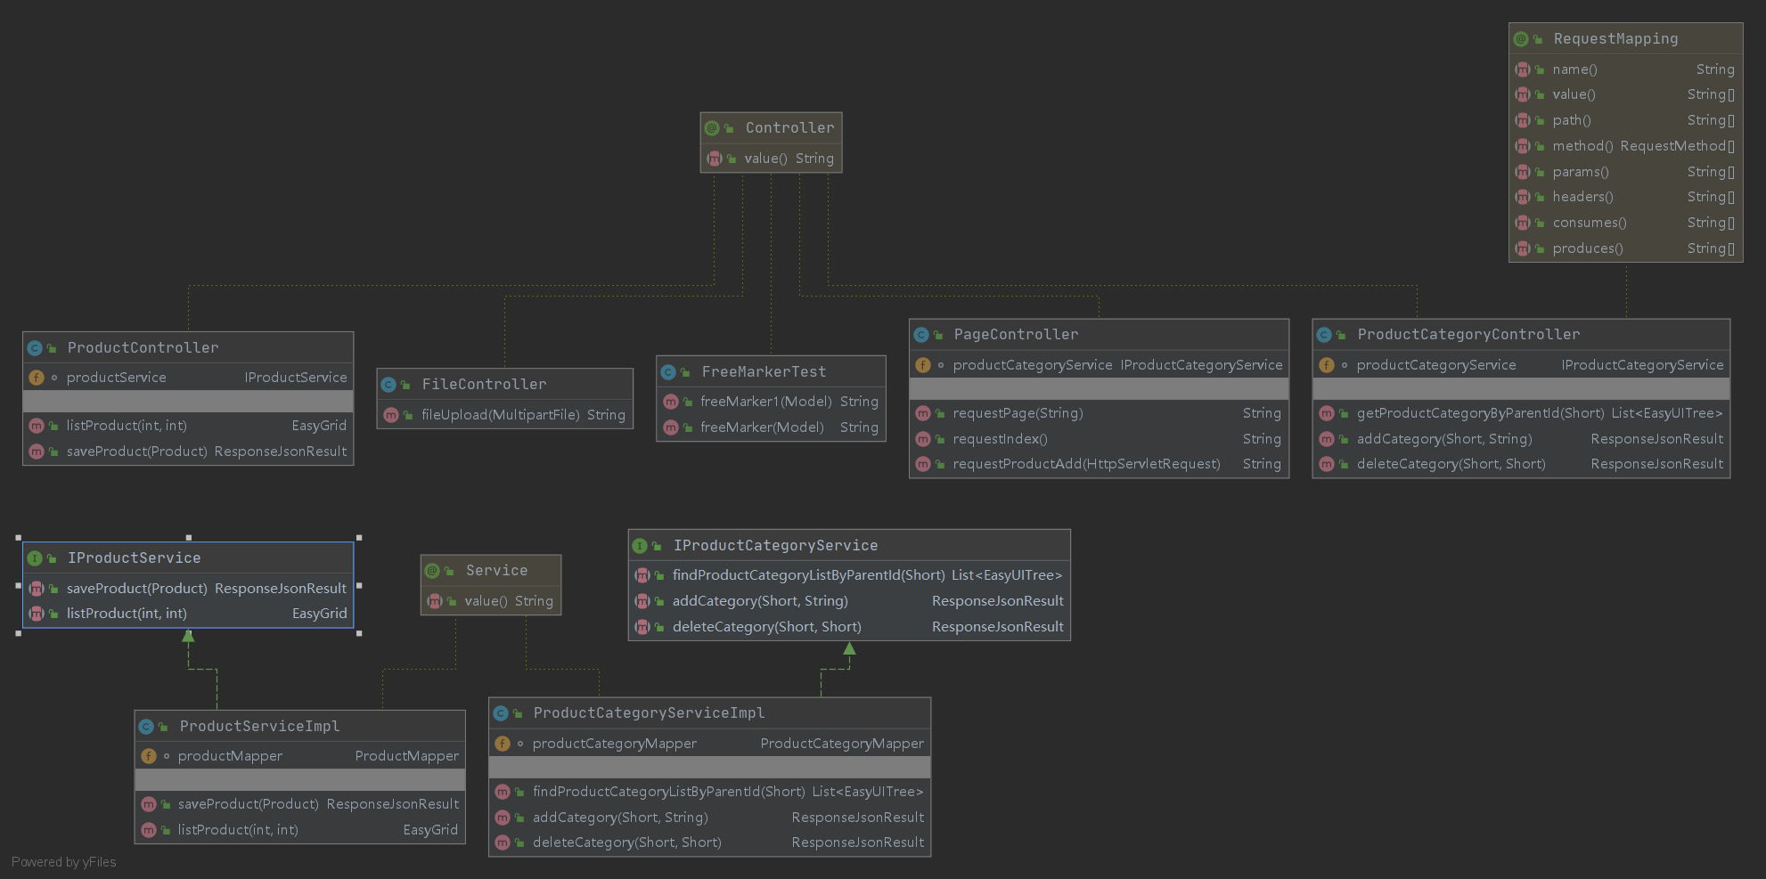

portal模块

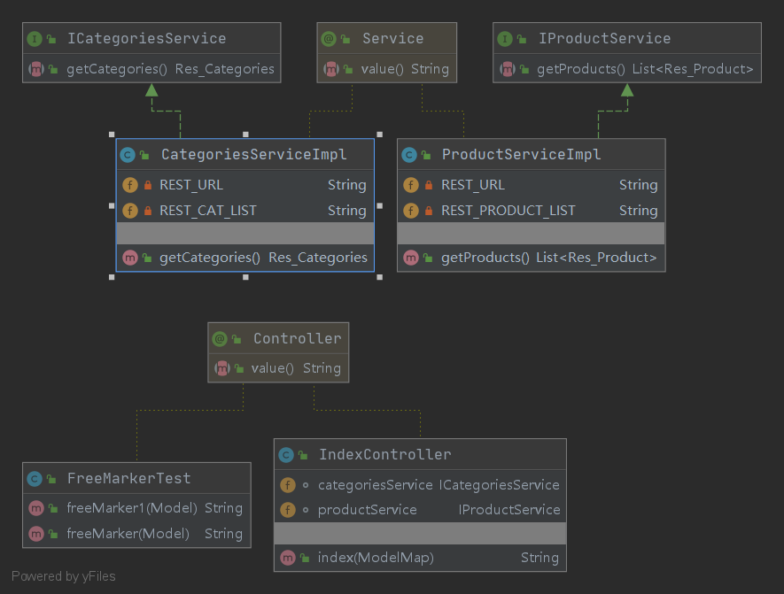

rest模块

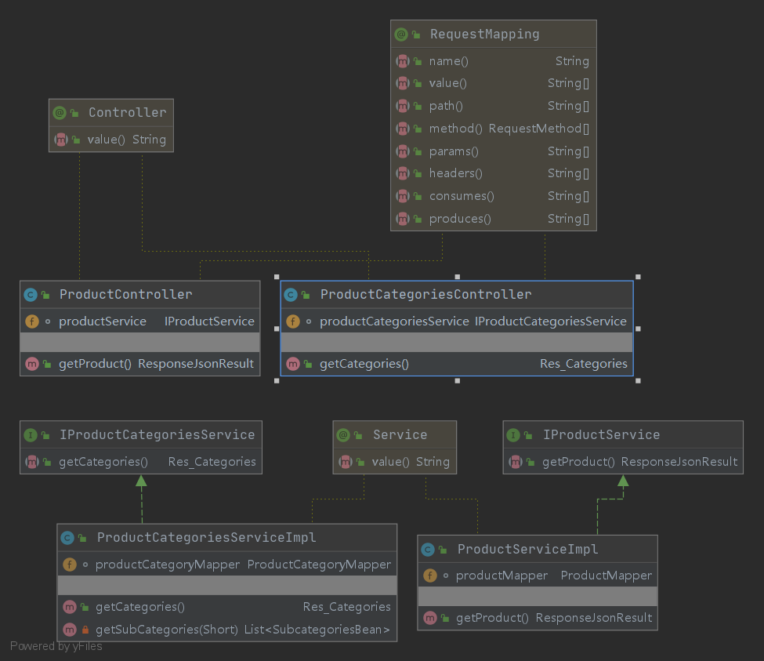

1. **时序图**

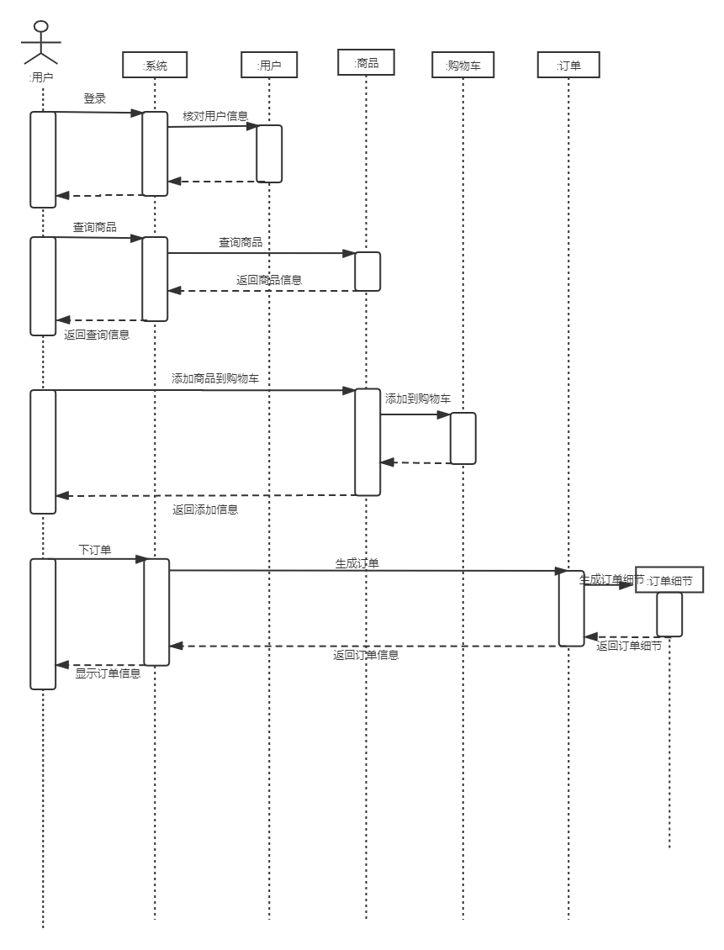

1. **SSM的整合**

Spring –> Service（业务层）

Spring MVC –> 表现层

Mybatis –> Dao（数据层）

1. **manager模块的聚合工程**

mapper->pojo->service->web

1. **manager模块功能展示（localhost：8080）**

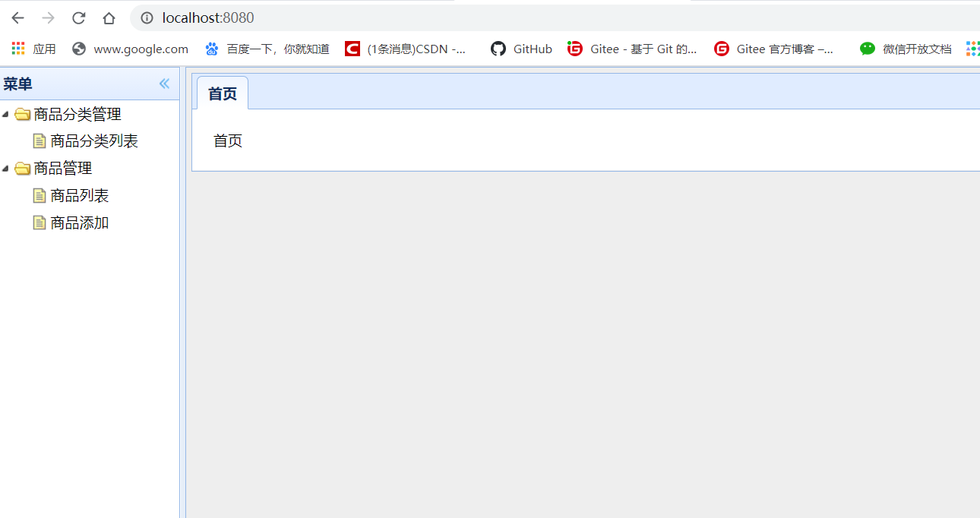

1. 商品分类的展示、添加、删除：

对应的api：

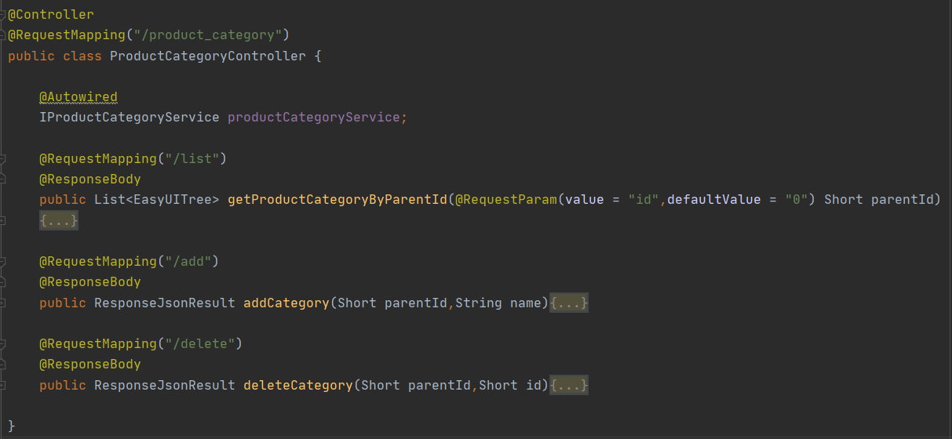

通过不同的api访问可以进行不同的操作：

/product_category/list展示商品种类

/product_category/add添加商品种类

/product_category/delete删除商品种类

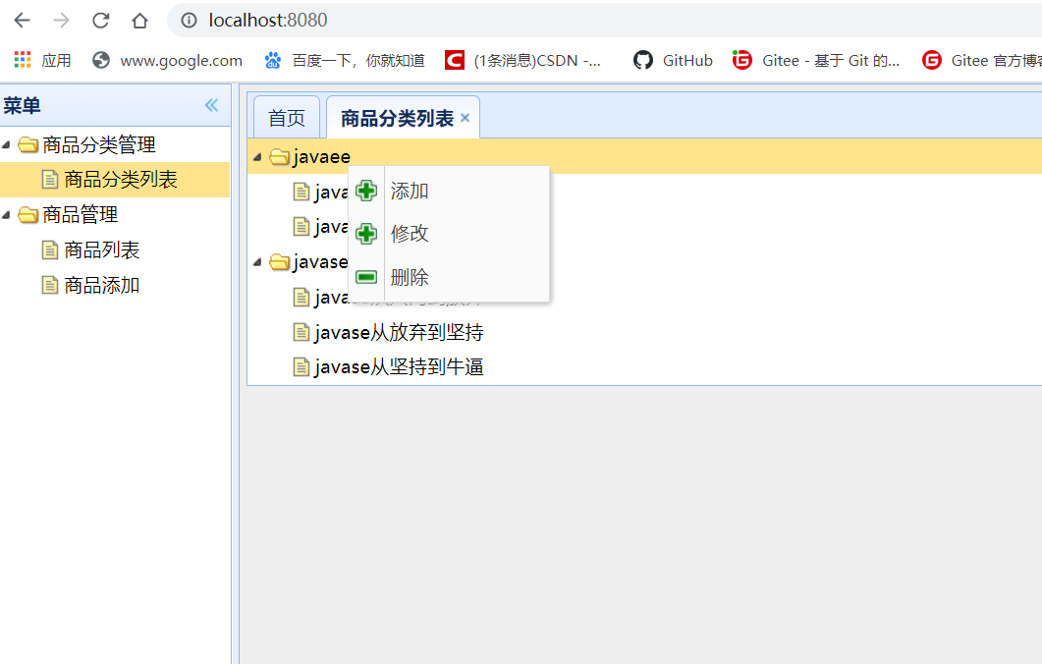

product_category数据库

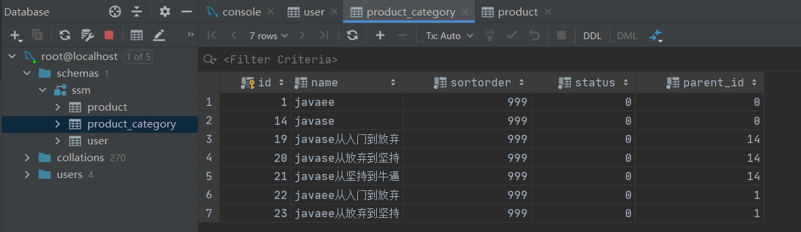

2、商品管理

对应的api：

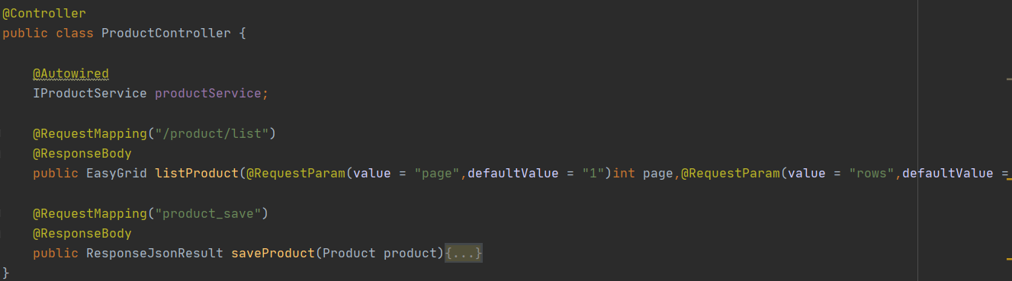

1. 商品展示

/product/list展示商品

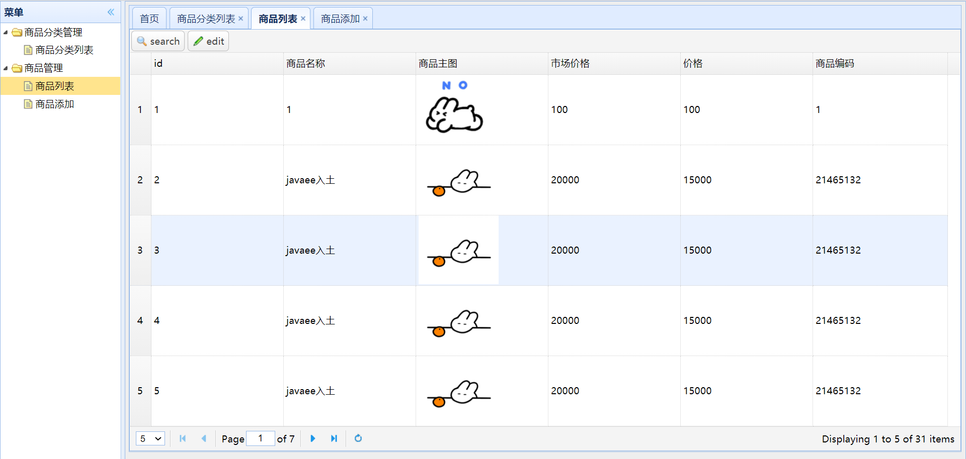

1. 商品添加

/product/save进行商品添加

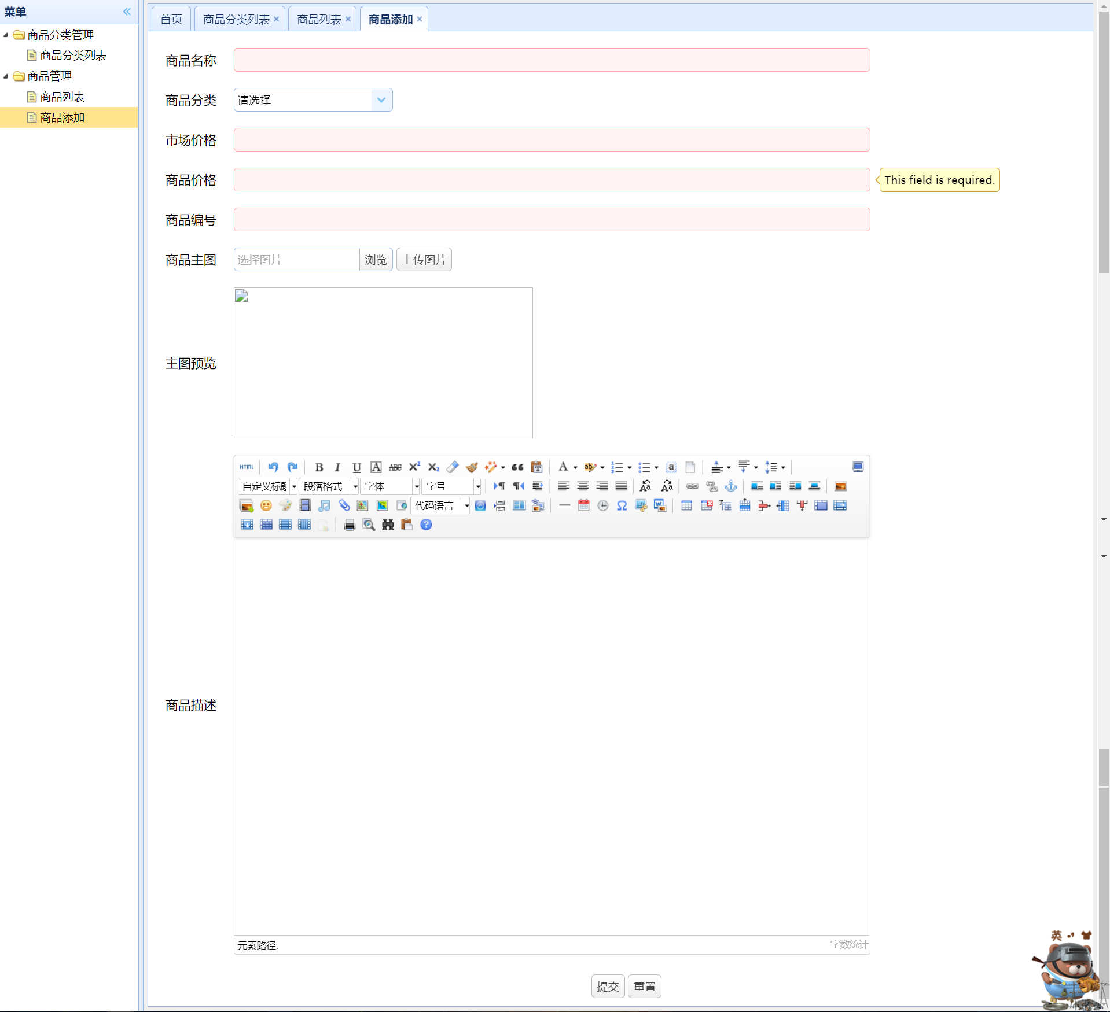

product数据库

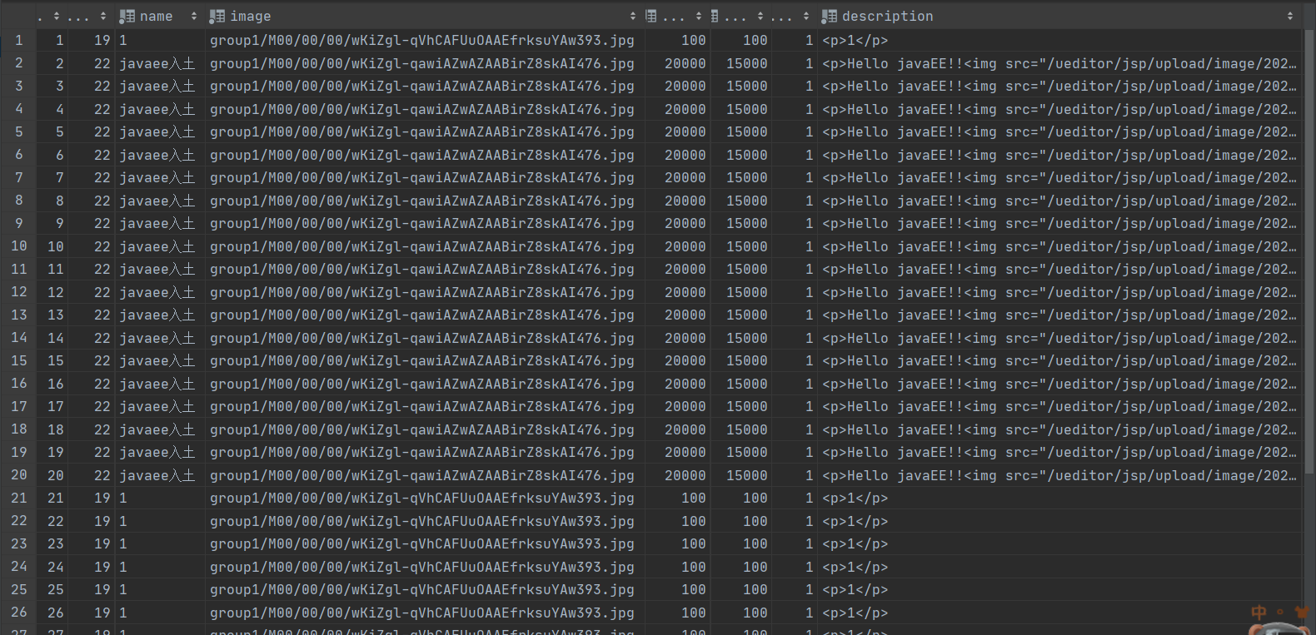

1. **portal模块功能展示（localhost：8081）**

对应的api：

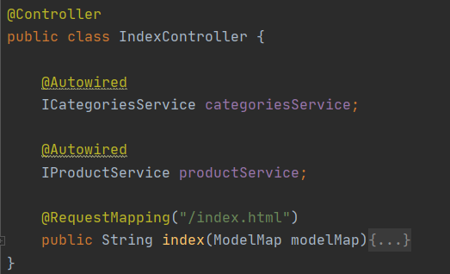

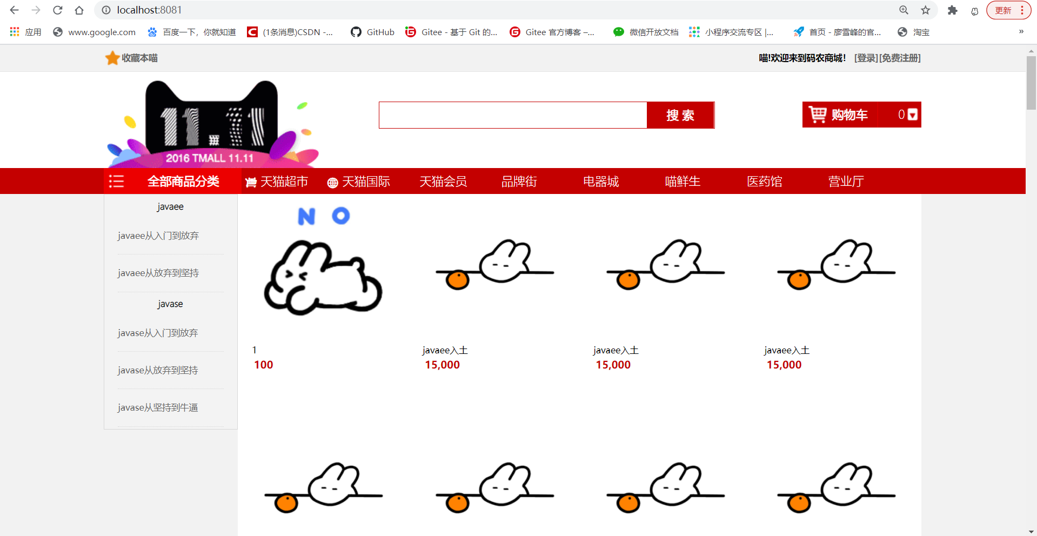

1. **rest模块功能展示（localhost：8088）**
2. 展示商品种类的json数据

对应的api：/rest/productCategories/list

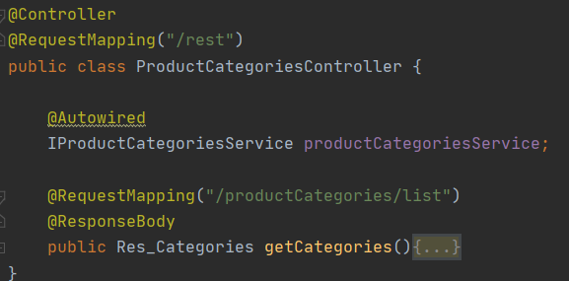

拿到商品种类json数据：



1. 展示商品的json数据

对应的api：/rest/product/list

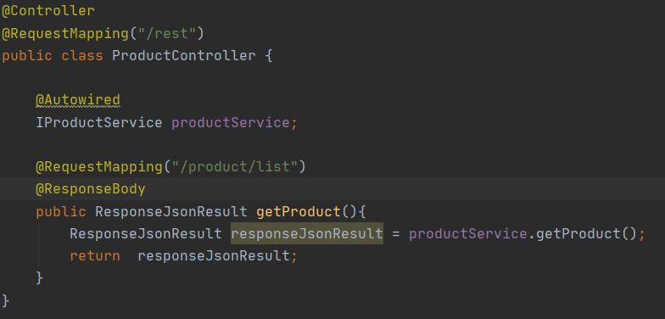

拿到商品的json数据：

